Муниципальное бюджетное общеобразовательное учреждение средняя общеобразовательная школа Нижнехалбинского сельского поселения Комсомольского муниципального района Хабаровского края

Конкурс школьных сочинений
«Моя семья в Великой Отечественной войне»

Автор: Самар Алина Станиславовна,
ученица 6 класса МБОУ СОШ дата рождения: 10.03.2002 г.
тел.: 89142165944
Руководитель : Ажар Ирина Николаевна,
учитель русского языка и литературы.
тел: 8-4217-563-652
Учреждение: МБОУ СОШ Нижнехалбинского с.п.
681066, ул.Школьная, д.8
тел.: 8-4217-563-652

Нижние Халбы 2015
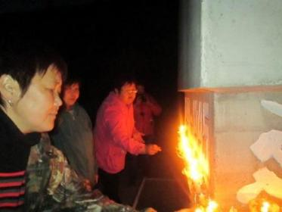
9 мая, вечер… Солнце уже село за высокие сопки. С Амура тянет холодом. Во дворе нашей школы у памятника воинам Великой Отечественной войны стоят бабушки, родители, молодёжь, дети. В тишине под звуки метронома зажигают поминальные свечи. Взрослые ставят свечи на основание обелиска, что-то негромко шепчут. Видимо, вспоминают своих родственников.
9 мая 2014 года. Жители села у обелиска.
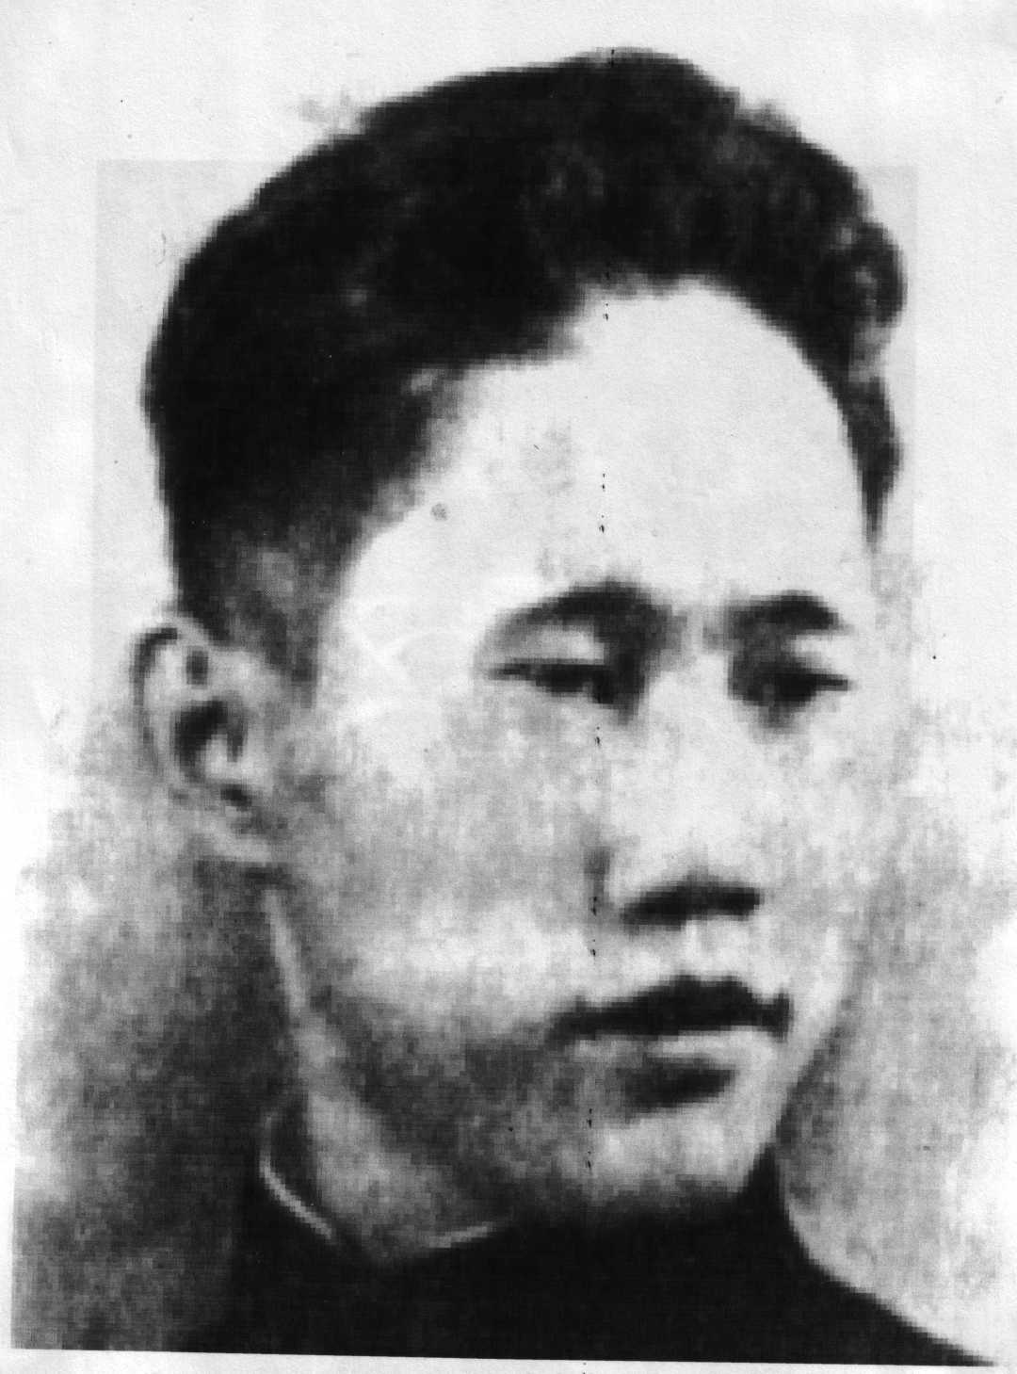
И нашу семью война не обошла стороной. На фронте под Сталинградом погиб мой прапрадед Аким Дмитриевич Самар, первый нанайский поэт.
До войны он участвовал в строительстве Комсомольска-на-Амуре, был проводником-охотником на восточном участке Байкало-амурской железной дороги. Окончив в 1933 году курсы подготовки учителей, работал в селе Найхин Нанайского района, вёл русский язык и литературу. Там начал писать стихи, рассказы, переводил книги русских писателей на нанайский язык. С моего прапрадеда, как считается, началась нанайская литература. После учёбы в институте народов Севера в городе Ленинграде в июне 1941 года приехал в наше село Нижние Халбы. Учил детей рисованию, черчению, выпускал вместе с ними рукописный журнал «Гивана» («Рассвет»), писал пьесы для школьного театрального кружка. Он очень хотел, чтобы нанайские ребятишки стали умными, образованными людьми.
Аким Дмитриевич Самар
В январе сорок второго года Аким Дмитриевич добровольцем уходит на войну. На фронт провожали его всей школой-интернатом, некоторые учителя и дети плакали. А он читал им свои стихи:
Враг,
Кабаньим клыком стращая,
Нахально напал на нас.
Клык твой мигом раздробится
О наш советский колун.
Носом свиньи нахально копаешь
Священный наш огород.
На куски разрубленным носом
Вылетишь с нашей земли.
Земляки, защищая свою Родину,
Жизнь свою не жалеем!
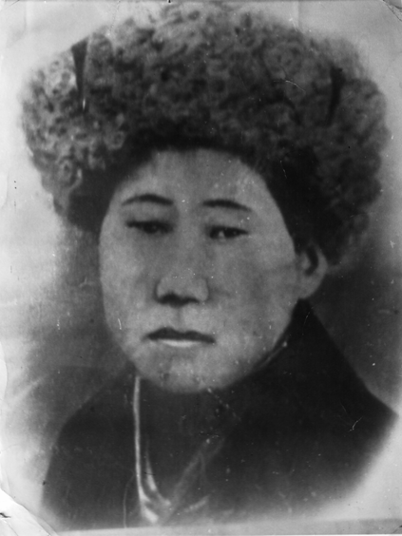 Аким воевал в составе 422-й Дальневосточной стрелковой дивизии. Свой первый орден, орден Красной Звезды, получил за уничтожение немецкого снайпера. Он никак не мог выследить вражеского стрелка и решил перехитрить его. Поставил чучело вместо себя, немец выстрелил в него - и тут Аким «снял» врага.
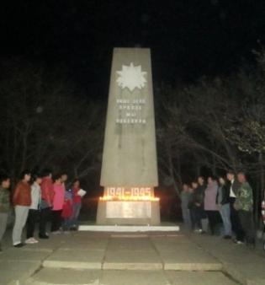
Второй наградой, орденом Красного Знамени, прапрадед был награждён посмертно. 27 августа 1942 года возле посёлка Ивановка под Сталинградом во время наступления немецкие войска проникли в некоторых местах в оборону дивизии. Орудийный расчёт Акима был окружён. Когда оставалась единственная противотанковая граната, четверо наших бойцов подпустили немцев как можно ближе, для того чтобы уничтожить врага. Так погиб Аким Дмитриевич.
Я горжусь своим прапрадедом. Я обязательно побываю в городе Волгограде, где в братской могиле на площади Павших героев похоронен Аким Дмитриевич, зажгу свечу и скажу: « Мы помним тебя, дед! Помним твой подвиг».
Минута молчания

